**员工编号：表姐001**

**姓名：奥巴马**

**身份证正面：**

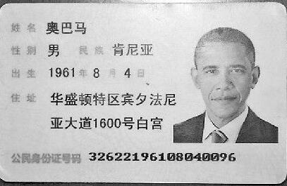

**身份证背面：**

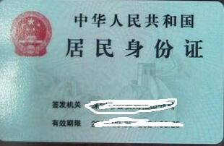

**员工编号：表姐002**

**姓名：李世民**

**身份证正面：**

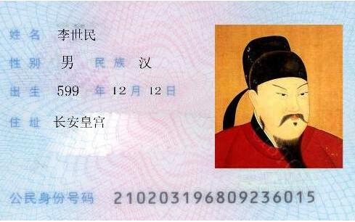

**身份证背面：**

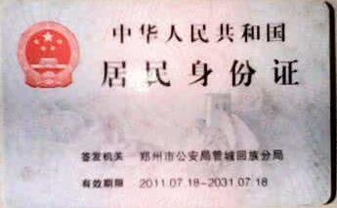

**员工编号：表姐003**

**姓名：迈克尔**

**身份证正面：**

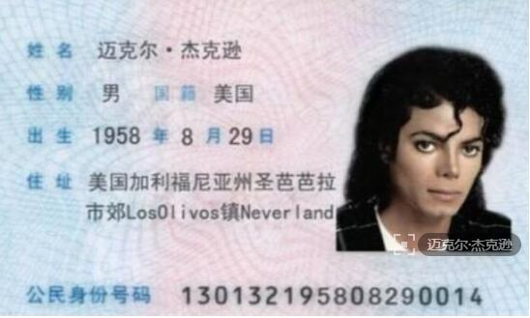

**身份证背面：**

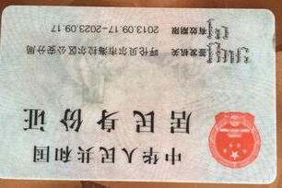

**员工编号：表姐004**

**姓名：普京**

**身份证正面：**

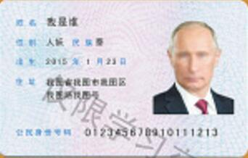

**身份证背面：**

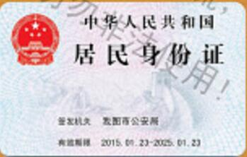

**员工编号：表姐005**

**姓名：韦小宝**

**身份证正面：**

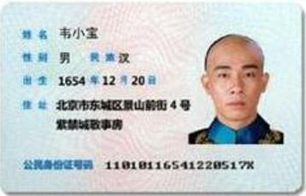

**身份证背面：**

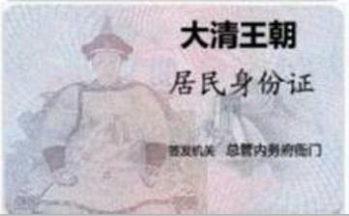

**员工编号：表姐006**

**姓名：玄烨**

**身份证正面：**

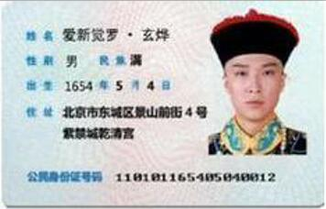

**身份证背面：**

